商城应聘申请：八项资料、原记录回查与招聘接洽｜云上订货系统
商城应聘申请用于向当前企业提交应聘人的联系、希望工作地点、学习工作经历、能力和资源资料。原客户身份与实际应聘人分别保留，管理端从同一申请继续接洽。手机提示“应聘申请保存成功”并返回上一页，只确认申请保存，不代表已经面试、录用或建立员工档案。本文按卡片入口、八项填写内容、原记录核对和失败处理说明操作，不把介绍配置与招聘结论合成一个结果。

从本企业应聘卡片进入，原客户与应聘人分别确认
在当前企业手机商城已有的“我要合作”页面，识别应聘介绍卡片，从对应“立即申请”进入“应聘申请”。同页可能展示加盟和产品合作，先读每张卡片的标题、描述，再确认所进入表的名称；不能把任意立即申请都当应聘入口。应聘卡片按本企业应聘标题是否有值显示，其他企业有卡片或本企业订货注册可用，不足以证明这里已经配置。
管理端从应用的“合作申请记录”进入“应聘记录”页签，通过设置维护本企业应聘标题、描述和封面。设置表要求这三项，描述最多五十字符、封面一张。设置成功后回客户实际页面核介绍，不把介绍填写当原申请已收到，更不当面试安排或录用通知。卡片缺失先核同企业的应聘介绍，不能借加盟入口、重新注册或更换客户身份来制造应聘记录。
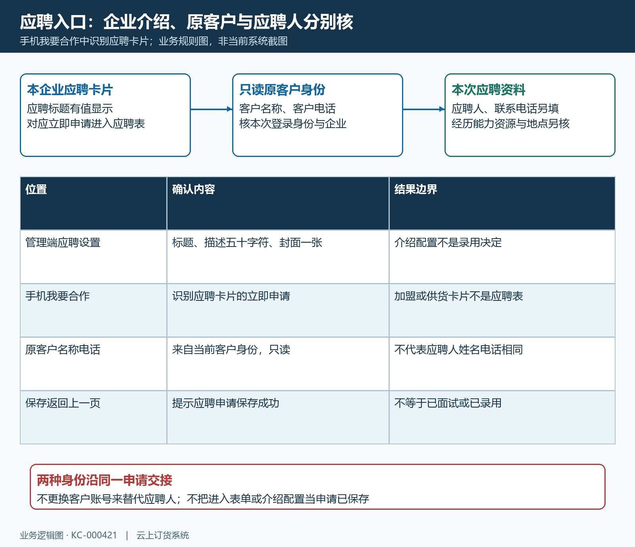
图1：从应聘卡片进入，原客户身份与应聘人资料分别核。
手机客户名称、客户电话为当前客户身份的只读资料，与实际应聘人的姓名、联系电话另有字段。客户名称可能是店铺或业务主体，应聘人可能是具体人员，二者不同并不直接表示保存错误。先核当前企业与原客户，再填真实应聘人；不修改客户账号来替换申请人。客户电话不符合本次联络对象时，实际联系方式填在联系电话，不把原订货电话当此人已完成招聘身份认证。

姓名联系电话身份证与地点分别填，字符上限不当认证
应聘人填本次实际人员姓名，手机为文本输入，最多一百字符。联系电话另填可联系渠道，手机最多十一字符，该项是文本输入，不能据此宣称已经验证十一位数字、发送验证码或校验号码归属。姓名与电话对应同一实际人员，不用公司名称、客户编号或订货密码占位；保存前核输入框实际保留值，超长号码或说明不应挤进十一字符电话项。
身份证项同样是文本，手机最多一百字符，这个输入上限不是身份证号码的有效性规则。按本次应聘需要核真实资料，不将填过文本说成证件已经上传、核验通过或完成实名认证。这张表没有证件照片上传，也没有简历附件上传或应聘岗位选择步骤，不能要求在没有的控件选择岗位或上传简历；需要补充的材料按实际招聘接洽要求另行确认。
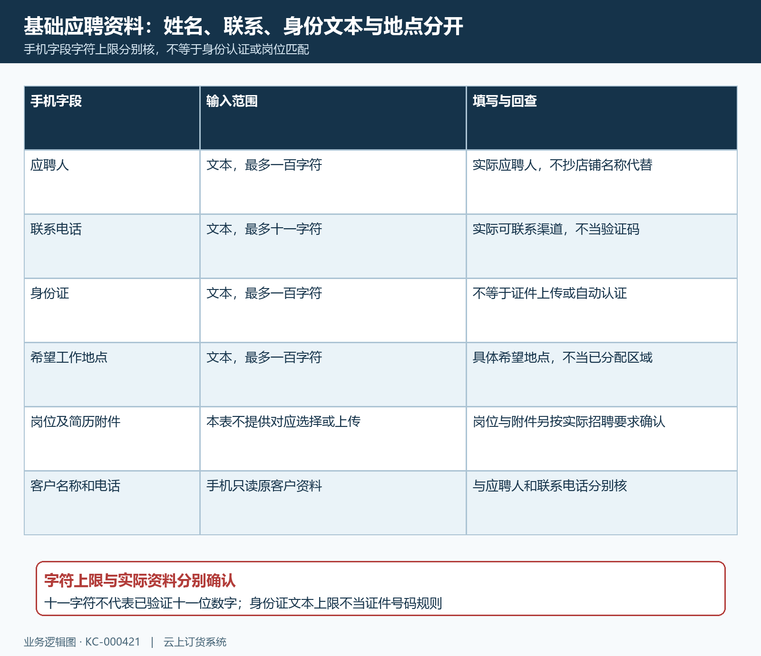
图2：手机姓名、联系电话、身份文本和地点分别填写，字符上限不是认证规则。
希望工作地点填写本次希望的具体地点，手机最多一百字符，与当前商城所属企业、原客户地址分别确认。希望地点是申请文本，不是已经分配的工作区域或实际入职地点；有多个意向时先讲清本次主要地点，避免把整段工作经历放在地址项。这四项按真实资料填写，以首次返回提示处理具体缺项或格式问题；不能将地点填写当自动匹配岗位，也不套固定身份证校验报错。

学习工作经历能力资源各自写，四项各限五十字符
学习经历用于说明与应聘有关的教育、培训或技能基础，工作经历说明本人实际承担过的工作和内容，两项分别填。手机各最多五十字符，PC编辑这两项也设五十字符限制。不能把两段拼成同一份长简历，也不抄加盟申请的创业经历来替代本人工作情况；先提炼与此次接洽有关的要点，超过输入范围的细节沿实际接洽补充，不宣称系统已收到未输入的内容。
自我能力写本人能完成的具体工作及可说明的依据，自我资源写本次实际可用条件，两项在手机和PC编辑均最多五十字符。能力不是系统评分结果，资源也不是企业已经授权给此人的客户、商品或区域权限。四个输入项各有用途，不反复复制同一句“经验丰富”占位；资料含糊时接手人员难以判断，填满字数也不等于获得面试或录用资格。
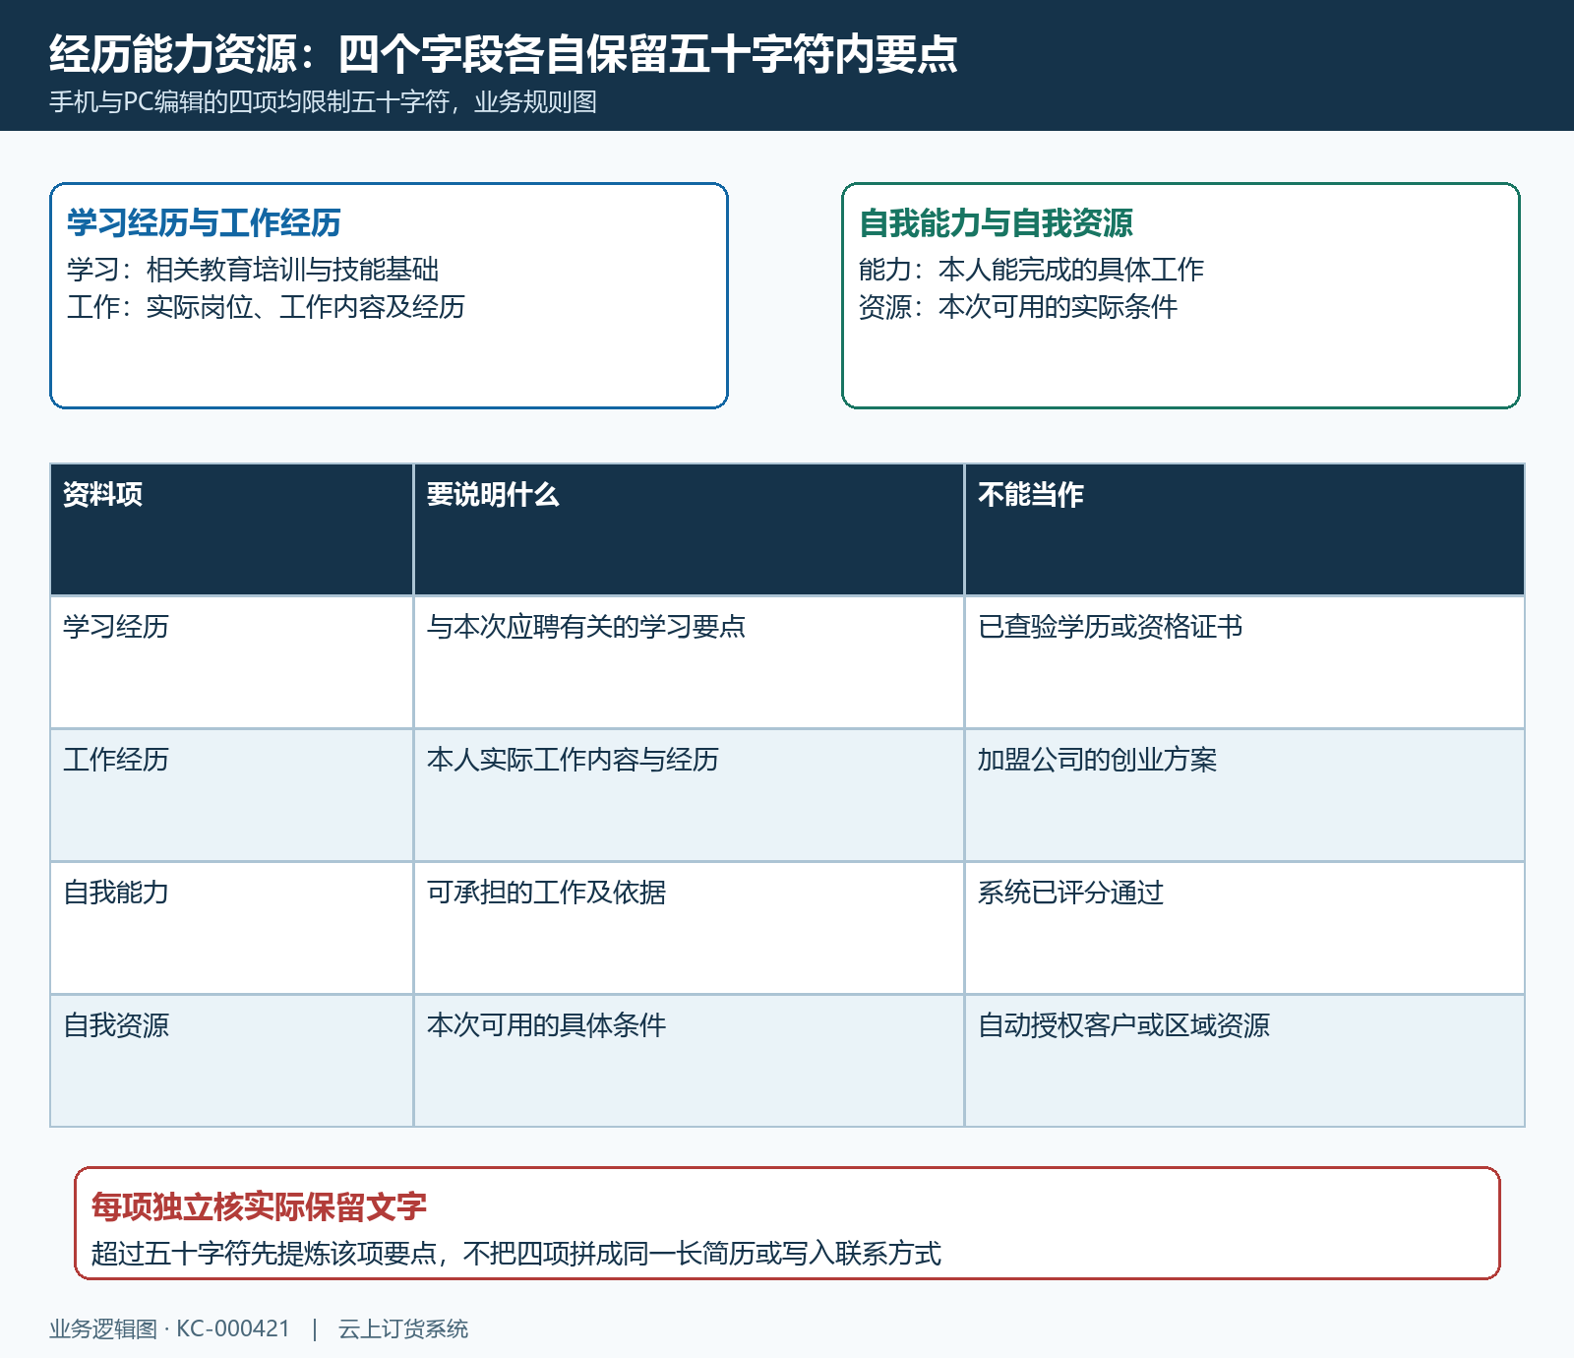
图3：四项经历能力资源各限五十字符，按各自用途提炼实际资料。
提交前逐项对照实际保留文字：学习、工作、能力、资源与应聘人、联系电话和希望地点应能说明同一人的本次情况。手机这四项是文本输入，不是带附件的履历编辑器，不能承诺换行长文或任何符号均能完整保留。缺少某项信息时说明实际尚待补充内容，不借另一申请人履历来填，也不将申报经历视为学历、工作年限和资质已经查验。后续核实反馈与原填写资料分别保存依据。

保存后回PC应聘原记录，搜索提示与匹配对象另核
手机点击保存，成功分支提示“应聘申请保存成功”后返回上一页，失败显示实际消息。返回不是受理结果展示页；原客户名称电话、应聘人电话、地点及提交时间应随申请交接。管理端在应用合作申请记录的应聘记录页签查询当前企业原记录，默认按记录顺序倒排，先沿本次人员与时间定位，不因为表单返回就断言管理端已经安排接洽。
PC搜索框可能提示“请输入客户名称”，查询时仍须分别核客户名称和实际应聘人姓名；提示与匹配对象存在差异时按实际返回确认。查不到时先核本次搜索的是原客户名还是实际应聘人，保留搜索文字与返回结果，核实际页面行为；不能据提示输入客户名没有结果就重复提交或新增。具体匹配仍以实际页面返回为准，也不能借另一企业或加盟记录的搜索结果代替本申请核验。
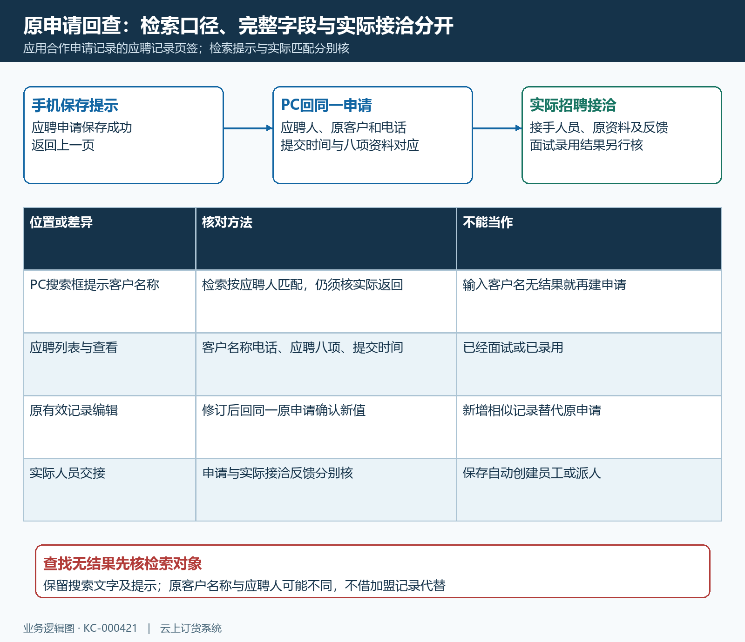
图4：原申请沿应聘人、客户与提交时间回查，检索提示差异单独核。
列表与原记录查看包含客户名称电话、应聘人及联系电话、身份证号码、希望工作地点、学习工作经历、自我能力、自我资源和提交时间，沿同一记录逐项比手机填写值。查看、编辑与页签受相应岗位权限影响，有效记录才显示编辑。修订原申请后回同一记录核新值，原客户资料与应聘信息仍分别对照；PC新增不是找回手机原申请的替代办法。保存和编辑不能证明已发送面试通知、完成录用审核、自动派员或创建员工，实际招聘接洽另行确认。

失败先查原申请，作废删除与招聘结论分开核
保存失败或结果未知时保留首次消息、操作时间、应聘人和各项实际文字，让管理端先查是否存在原申请，再决定补充或继续提交。不能认定连续点击保存只生成一条，应先核本次是否已形成原记录。相似记录按应聘人、电话、希望地点、经历与各自提交时间比较，不能只按同一客户名称认定重复，更不能删除一条来制造招聘问题已解决。
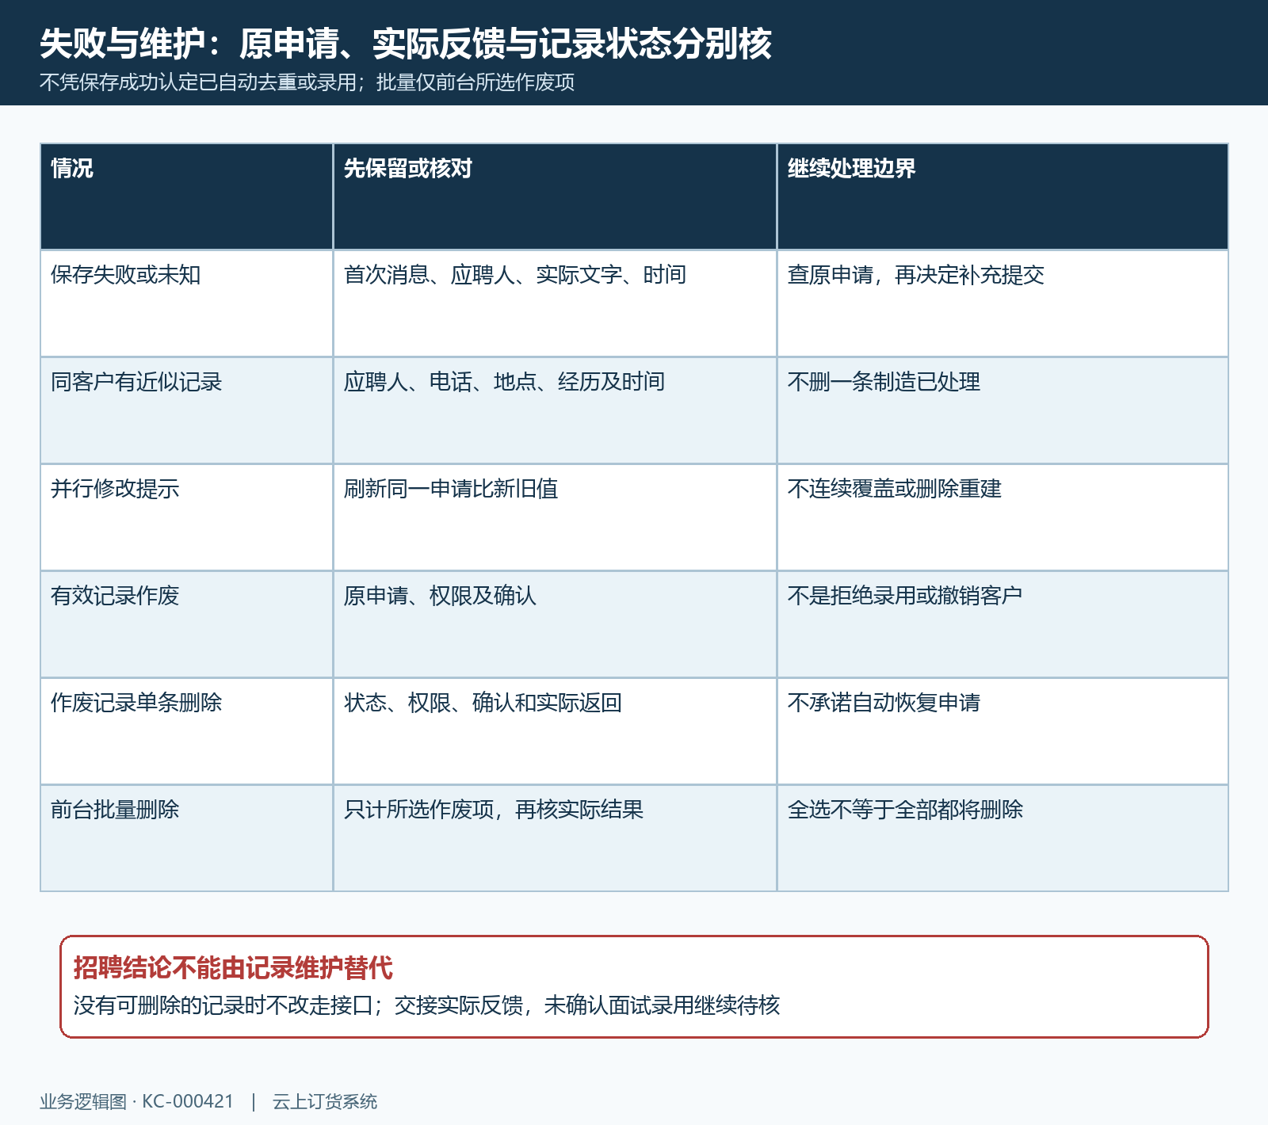
图5：保存异常与记录维护沿原申请核，作废删除不当招聘结论。
前台有效记录提供作废，作废记录提供删除，单条有确认并受对应权限影响；这些是应聘资料维护，不代表拒绝录用，也不撤销原客户订货业务。前台批量删除只计所选作废记录，没有符合项时提示“没有可删除的记录”；所选总数不等于本次实际删除数。确认范围后仍核实际返回和原记录，不保证已删可自动恢复，异常时不改走接口扩大处理范围。
并行修改可能提示“数据已被修改，请刷新页面”，先刷新同一申请比新旧内容，再核自己的修订意图，不连续覆盖或删除重建。实际接洽交接原客户、应聘人、联系渠道、希望地点、四项经历能力资源、提交时间和已取得反馈。分别确认申请保存、管理端找到原记录、具体人员接洽及面试录用结果；未确认的结果继续待核，不能把有效状态、保存提示或一次字段修改当成招聘已经完成。

